МУНИЦИПАЛЬНОЕ БЮДЖЕТНОЕ ДОШКОЛЬНОЕ ОБРАЗОВАТЕЛЬНОЕ УЧРЕЖДЕНИЕ «ДЕТСКИЙ САД №16 «ИВУШКА»
города Евпатории Республики Крым»
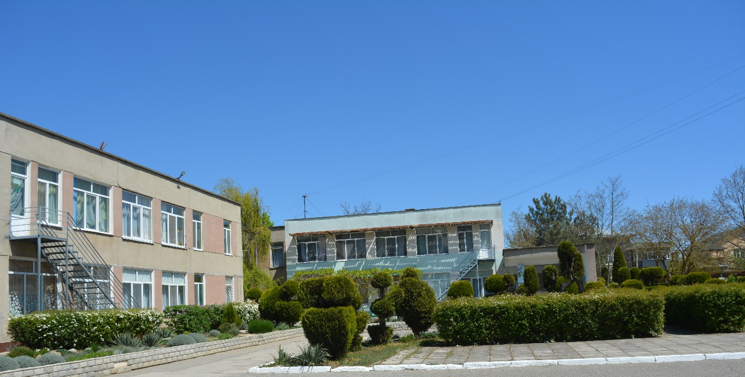

«Детство- важнейший период человеческой жизни,
не подготовка к будущей жизни,
а настоящая, яркая, самобытная, неповторимая жизнь"
В.А.Сухомлинский
Наше учреждение осуществляет образовательную деятельность детей дошкольного возраста с 1984 года. В МБДОУ функционирует 14 групп общеразвивающей направленности: две группы раннего возраста - от 2 до 3 лет и одиннадцать групп садового возраста - от 3 до 7 лет, одна разновозрастная группа кратковременного пребывания детей. Детский сад работает в режиме полного дня с 7.00 до 19.00.
Основными задачами для нас являются: укрепление физического и психического здоровья детей путем внедрения новых форм организации обучения, использование современных информационных технологий, создание щадящего режима, улучшенного медицинского обслуживания.
Особое внимание мы уделяем гармоничному развитию детей, формированию общечеловеческих ценностей. Мы стараемся сохранить в наших воспитанниках индивидуальность, воспитать в них чувство уверенности в себе, чувство собственного достоинства, уважение к окружающим людям и окружающему миру, патриотизм, желание и готовность делами и поступками приумножать богатство своей Родины.
С детьми работают квалифицированные специалисты: старший воспитатель, педагог-психолог, музыкальный руководитель, инструктор по физической культуре и спорту,24 воспитателя; 7 педагогов имеют высшую квалификационную категорию, 10 первую. Образовательный процесс строится на основе тесного сотрудничества педагогического коллектива и родительской общественности.
Программы, реализуемые в ДОУ: Основная общеобразовательная программа МБДОУ «Детский сад №16 «Ивушка», региональная парциальная программа по гражданско-патриотическому воспитанию детей дошкольного возраста в Республике Крым «Крымский веночек», разработаны программы и проводятся занятия с детьми по художественно-эстетическому развитию дошкольников 5-7 лет «Творим вместе с малышом» в 8 направлениях(ППО педагогов ДОУ): «Нетрадиционные техники в изодеятельности», «Валяние из шерсти», «Квилинг.Оригами», «Витражное рисование», «Изготовление поделок из газетных трубочек», «Изготовление поделок из коктейльных трубочек» , «Поделки из картона и бросового материала»,«Театрализованная студия«Ивушка».
На базе нашего дошкольного учреждения существует Консультационный центр, для родителей, чьи дети не посещают ДОУ, также работает психолого-педагогический консилиум, который способствует коррекции познавательного развития воспитанников.
«По утрам детский садик встречает ребят!
Целый день в нем то игры , то песни звучат,
Здесь и куклы, и сказки, и,конечно друзья
Ведь без них жизнь ребенка представить нельзя!»

В помещении ДОУ для занятий с детьми имеется музыкальный и спортивный залы, оснащенные всем необходимым инвентарем и атрибутами.
На территории детского сада оборудована спортивная площадка. Здесь есть всё для занятий и двигательной активности детей: гимнастические брёвна, скамейки, дуги для подлезания, оборудование для развития координации движений. Круглогодично занятия с детьми проводит инструктор по физической культуре и спорту.
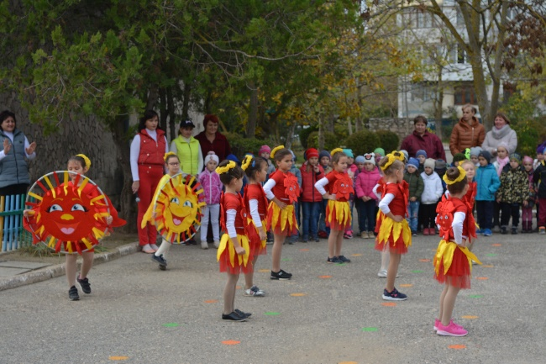
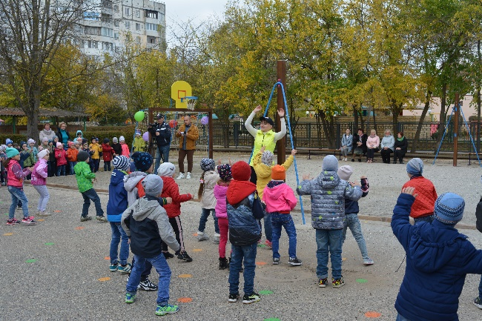

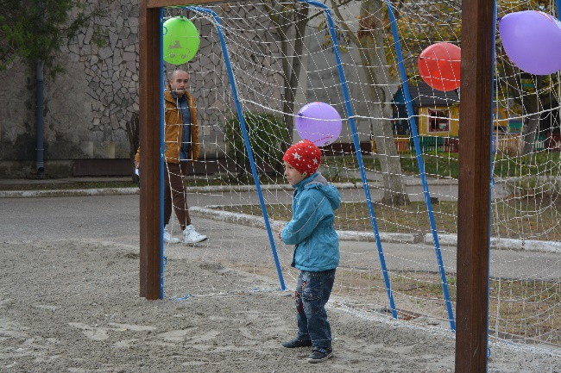
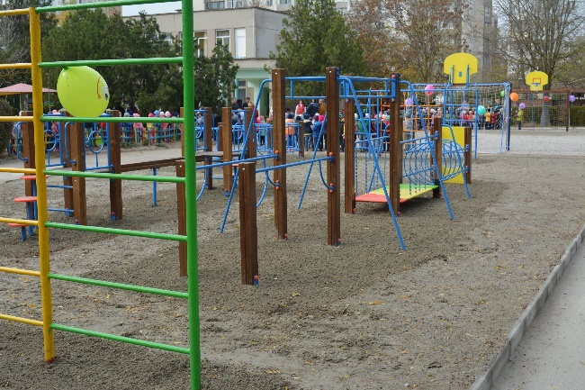

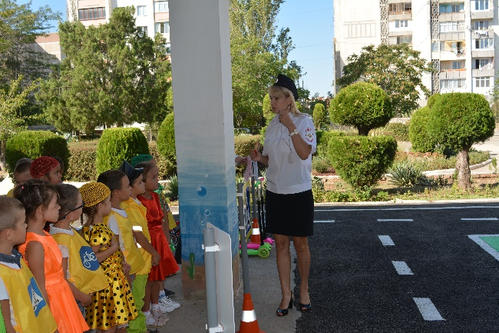
Имеется обучающий дорожному движению «Автогородок». Обучают детей правилам ПДД инспектора по пропаганде безопасности дорожного движения . Всё это призвано научить детей правильно вести себя на дороге. Для развития координации движений и обучения ПДД педагоги нашего ДОУ выносят на прогулку в качестве выносного оборудования машины, самокаты и велосипеды. Которые помогают обеспечить оптимальный двигательный режим и рациональное сочетание различных форм двигательной активности.
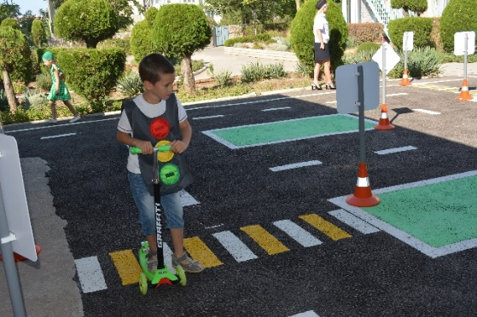

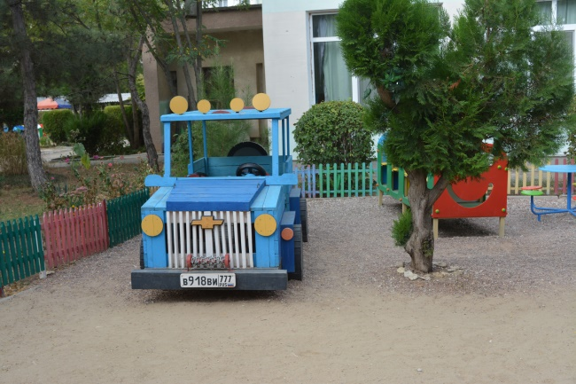
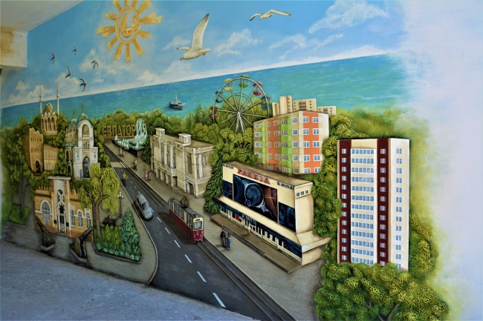

5

